
网络集成实践
实验设计报告
姓名： | 顾凯琪
学号： | 226001624
课程名称： | 网络集成实习
所在学院： | 信息科学与工程学院
专业班级： | 22级计算机2班
任课教师： | 陈海明

实验名称 | 企业网络实施——路由技术
一、 实验的目的与要求：
本次实验以企业园区网络为背景，进行层次化地规划设计网络，在第一次实验（实现企业网络中的交换技术）的基础上，实现通过路由转发技术进行互联网的访问。
实验需要实现的网络拓扑图如下图1.1所示。
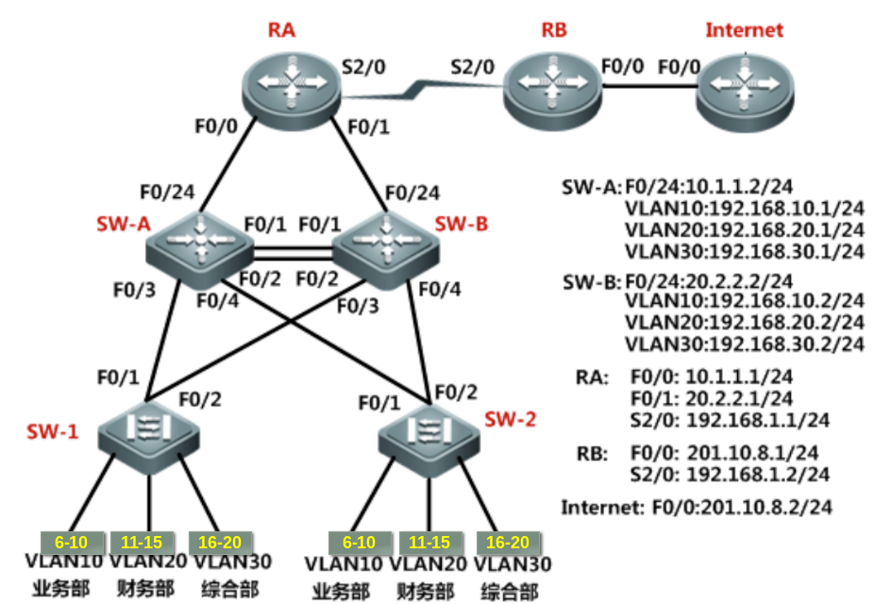
图1.1 实验网络拓扑图
具体地，实验涉及到的具体要求如下：
- 在SW-A和SW-B的路由端口（no switchport）、RA、RB和Internet路由器（该实验用连接的主机代替路由器）上配置IP地址；
- 运用RIPv2路由协议，在企业内网实现全网路由互通(参照实验2.8)；
- 用静态路由实现企业内网到互联网的访问（在SW-A和SW-B 上设置ip route 0.0.0.0 0.0.0.0 10.1.1.1/20.2.2.1，在RA和RB上设置ip route 0.0.0.0 0.0.0.0 192.168.1.2/201.10.8.2）；
并且需要通过以下测试。
- 在与SW-1连接的VLAN10，20，30端口上ping 201.10.8.2（Internet）
- 在Internet（实验连接的主机上）ping SW-1中的VLAN10，20，30端口
具体端口和设备的IP分配方案见图1.1。
二、 实验的设备及软件：
2.1 实验设备：
1. 三层交换机 2台
2. 两层交换机 2台
3. 路由器 3台
4. 计算机 6台
5. 线缆 若干
  - 实验软件：
- SecureCRT
三、 系统设计的原理和流程图：
实验原理分析
1. 三层交换机路由接口配置
在三层交换机上配置路由接口（no switchport），使其具备网络层路由能力，支持基于IP地址的跨VLAN通信。并为三层交换机的路由接口分配特定IP地址（SW-A:10.1.1.2、SW-B:20.2.2.2），与路由器Ra（10.1.1.1）、Rb（20.2.2.1）形成直连接口，确保链路层连通性。
2. 路由器接口IP配置
Ra路由器：配置与三层交换机互联的端口IP（10.1.1.1、20.2.2.1），以及与Rb互联的广域网端口IP（192.168.1.1）。
Rb路由器：配置与Ra互联的端口IP（192.168.1.2）及连接电脑主机的IP（201.10.8.1）。
3. 默认路由与动态路由结合
默认路由表配置：
在三层交换机上分别设置静态默认路由（ip route 0.0.0.0 0.0.0.0 10.1.1.1和ip route 0.0.0.0 0.0.0.0 20.2.2.1），将未知目标流量默认导向路由器Ra。
在路由器Ra上配置默认路由（ip route 0.0.0.0 0.0.0.0 192.168.1.2），将未知流量默认转发至路由器Rb。
在路由器Rb上设置默认路由（ip route 0.0.0.0 0.0.0.0 201.10.8.2），确保内网流量通过NAT转换后访问连接的电脑主机。
动态路由配置：
在三层交换机、Ra、Rb上启用动态路由协议（RIPv2），关闭自动汇总（no auto-summary指令）以支持非连续子网互通。
实验流程图
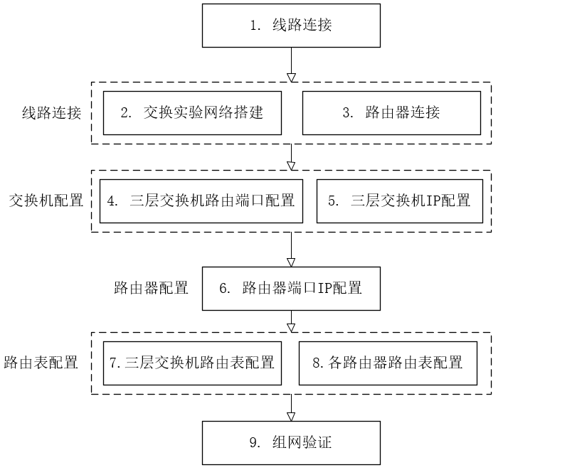
四、 系统实现的过程、步骤及测试结果
4.1 线路连接
按照图1.1所示的网络拓扑结构进行线路连接，本次实验在上次两台二级交换机、两台三级交换机的基础上增加三台路由器。其中涉及到交换机的部分链路的连接与前一次实验（交换实验）大致相同。本次仅使用一个部门的其中一台计算机进行通信测试，并使用一个主机作为INTERNET。
进行网络链路的连接，如图4.1所示。本次较上次实验链路连接增加路由器部分，即图中的最下方部分。
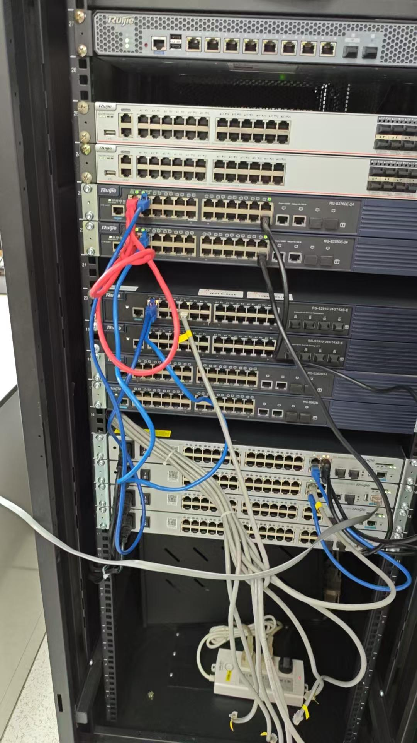
图4.1 实验网络链路的连接
使用SecureCRT作为交换机配置调试工具，使用COM口转USB的数据线，COM口连接至交换机的Console端口即可进行调试。

4.2 三层交换机的路由配置
对于三层交换机SW-A和SW-B，需要实现路由转发的功能，其直接与路由器Ra连接，因此二者之间需要配置路由器端口。使用命令no switchport可以关闭该端口的交换功能，使用ip address add mask命令可以在指定端口上配置地址和子网掩码，使用no shutdown命令可以激活端口。根据图1.1中的IP分配为两个三层交换机配置端口IP，SW-A为10.1.1.2，SW-B为20.2.2.2。
操作步骤和结果如图4.2所示。
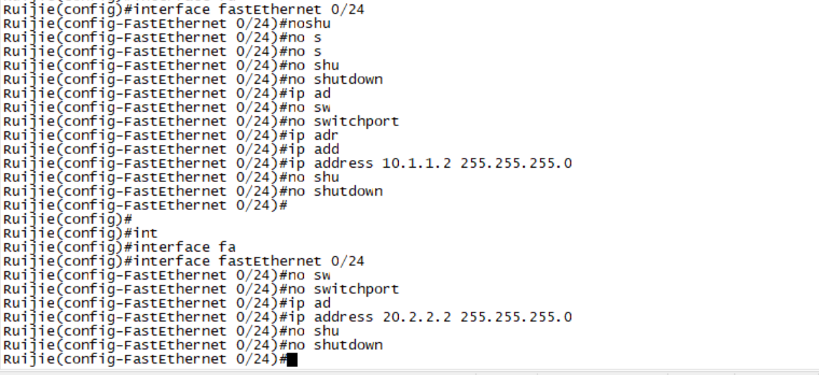
图4.2 三层交换机的路由配置

4.3 路由器端口IP配置
对于路由器的配置，首先为了区别各路由器，可以使用hostname命令更改各路由器的名称（这里没有进行更改）。同样使用interface命令选中各端口，本次实验连接的端口为路由器的千兆端口（GigabitEthernet）。选中端口后同样使用ip address命令来设置端口的IP地址与子网掩码，使用no shutdown命令以激活端口。
根据图1.1所示的网络拓扑，对于Ra路由器，需要设置三个端口，其中两个与三层交换机连接的端口，一个与路由器Rb连接的端口。对于与交换机连接的端口，其IP地址分别属于10.1.1.0网段和20.2.2.0网段，故为其设置IP为10.1.1.1.和20.2.2.1，前者与SW-A交换机相连。对于连接至Rb路由器的端口，属于192.168.1.0网段，设置IP地址为192.168.1.1，子网掩码均为255.255.255.0。
对于路由器Ra的配置过程与结果如图4.3所示。
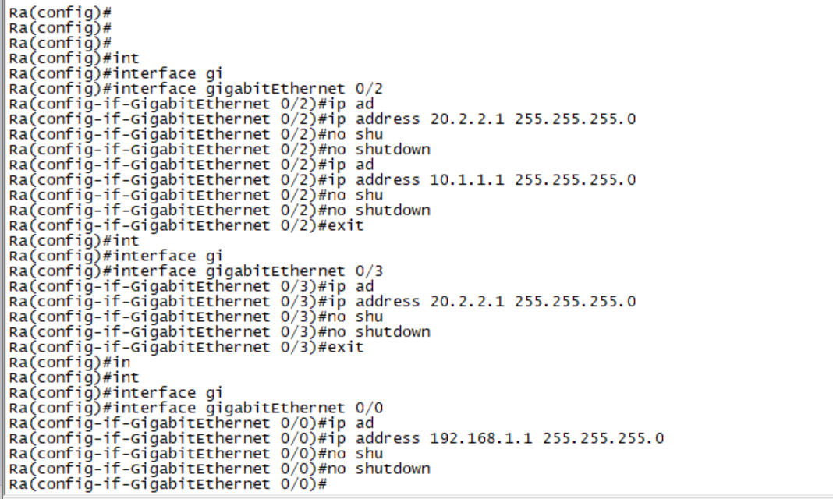
图4.3 对路由器Ra进行IP配置
对于路由器Rb，与Ra连接的端口处于子网192.168.1.0，因此设置其IP地址为192.168.1.2；另一个端口与INTERNET相连，设置IP为201.10.8.1，子网掩码均为255.255.255.0。IP配置过程与结果如图4.4所示。
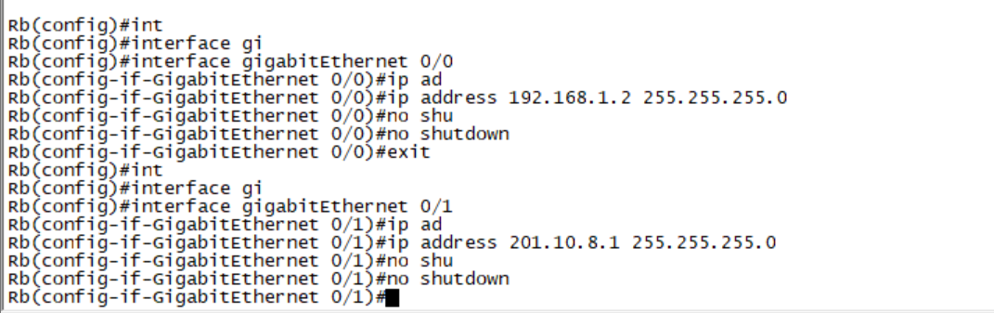
图4.4对路由器Rb进行IP配置
特别地，本次实验使用单独一个主机来代表INTERNET，在其端口上配置IP，该端口与Rb路由器相连，设置IP为201.10.8.2。配置信息如图4.5所示。
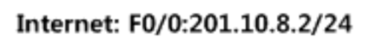
图4.5选用主机的IP配置

4.4 静态路由的配置
完成对三层交换机与路由器的端口IP配置后，需要进行RIP协议的配置，即配置具体的路由表，以实现消息根据IP地址实现路由转发的功能。
以三层交换机SW-A为例，首先使用router rip命令启用RIP协议并进入路由表的配置，使用命令version 2设置RIP协议的版本为2，使用no auto-summary关闭路由协议的自动汇总功能,主要是为了解决不连续子网互相访问的问题，随后使用network命令添加与当前设备相连的子网，对于SW-A，与其相关的子网有四个，分别为10.1.1.0、192.168.10.0、192.168.20.0、192.168.30.0。退出协议的配置后，使用ip route source target命令可以进行路由条目的配置，其中source表示待转发消息的IP和子网掩码信息，target为需要转发的目标端口IP。对于SW-A，需要设置的命令为：ip route 0.0.0.0 0.0.0.0 10.1.1.1，即对于各类报文，若没有其它路由条目匹配，就转发到IP为10.1.1.1的端口，即路由器Ra。配置过程如图4.6所示。
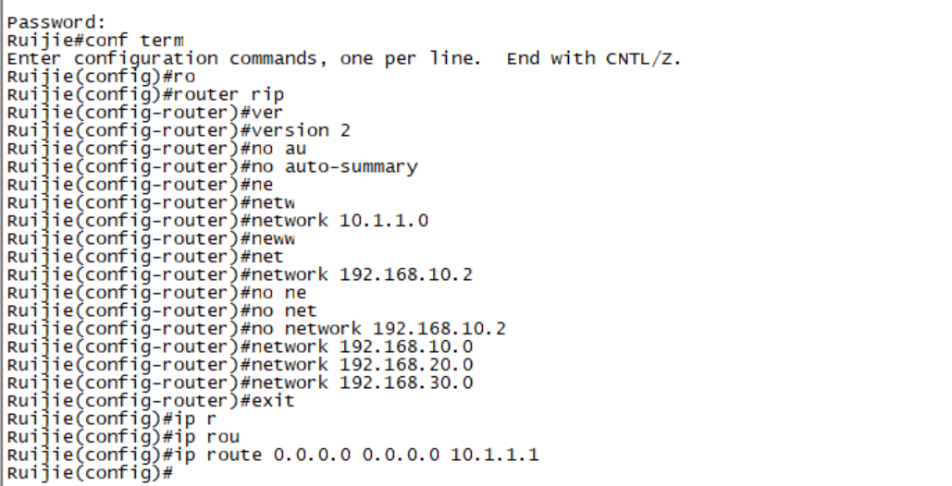
图4.6对三层交换机SW-A进行路由表配置
同理，对于SW-B三层交换机，需要配置的路由表项为：默认转发至路由器Ra，端口IP为20.2.2.1，如图4.7所示。
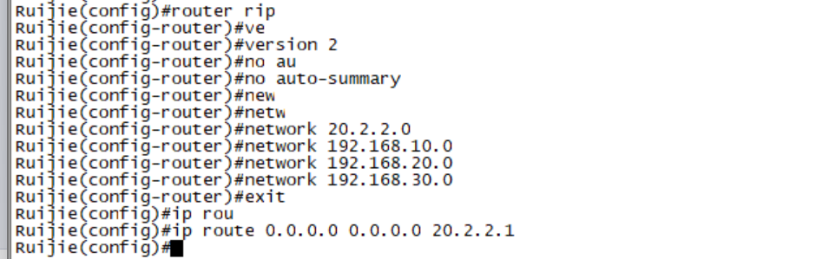
图4.7对三层交换机SW-B进行路由表配置
为了连通至主机INTERNET，对于路由器Ra，需要配置默认路由为转发至路由器Rb，端口为192.168.1.2，配置结果如图4.8所示。
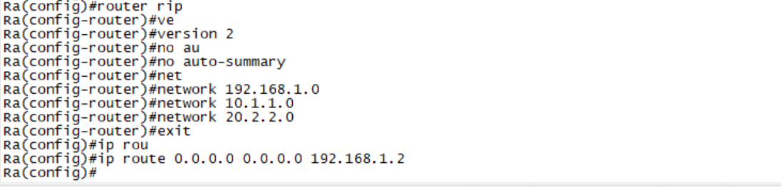
图4.8对路由器Ra进行路由表配置
同理对路由器Rb，需要将消息默认转发至端口201.10.8.2，即INTERNET主机的特定端口。配置结果如图4.9所示。
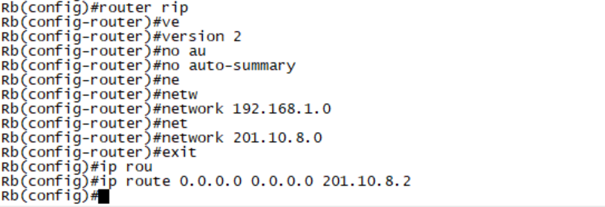
图4.9对路由器Rb进行路由表配置
接下来对INTERNET主机进行配置。对于INTERNET主机来说，需要将消息转发至路由器Rb，对应的IP地址为201.10.8.1，这一条路由条目使得消息能够从INTERNET回到Rb，从而实现消息的反馈，对于如ping之类的命令来说，这使得主机能够收到反馈消息，从而验证网络的连通性，该部分的配置过程如图4.10所示。
图4.10对选用主机进行路由表配置
检查路由表的配置结果，使用show ip route命令可以查看，如图4.11至4.13所示，经过检查，路由表配置均正确。
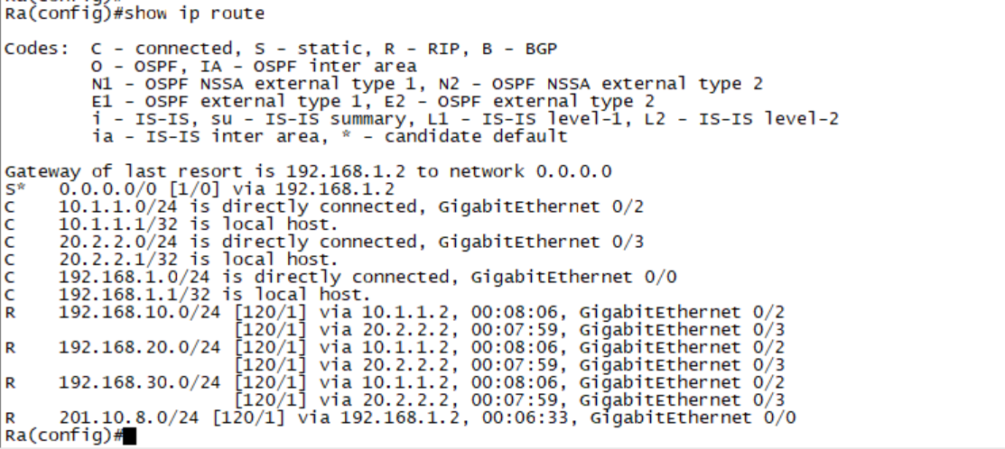
图4.11对路由器Ra进行路由表检查
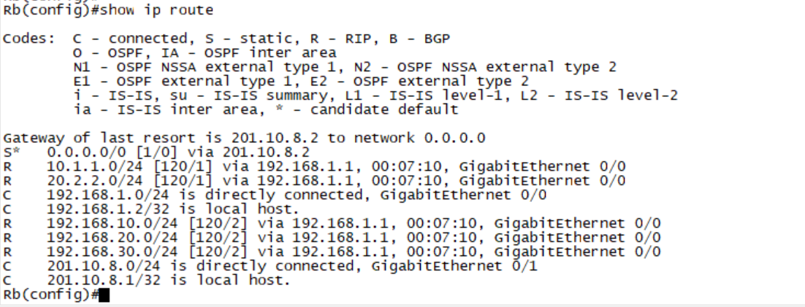
图4.12对路由器Rb进行路由表检查
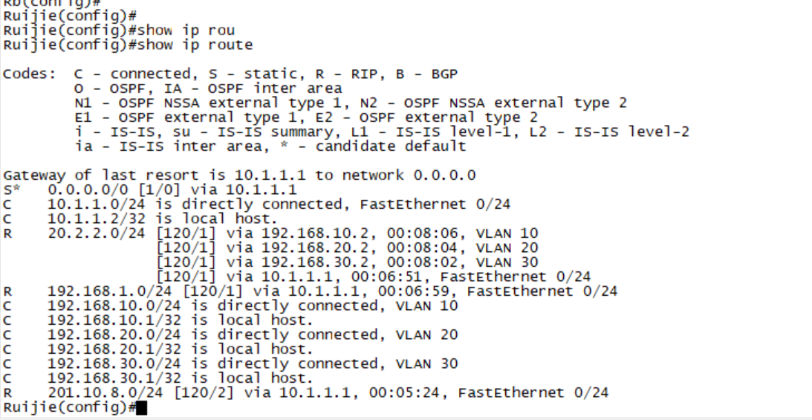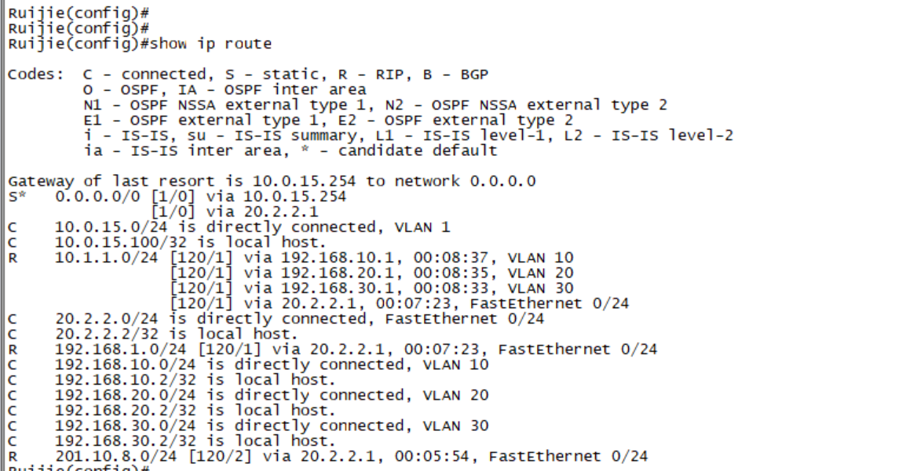
图4.13对选用主机进行路由表检查
至此完成了对所有交换机和路由器的IP配置与路由配置，接下来进行网络连通性的验证阶段。

4.5 组网验证
选定一台主机，其IP为192.168.10.4，使用ping命令尝试访问主机（201.10.8.2），结果如图4.14所示。可以看到能够顺利访问到目标主机，实现了实验需求，即网络内能够通过路由转发访问到主机INTERNET。

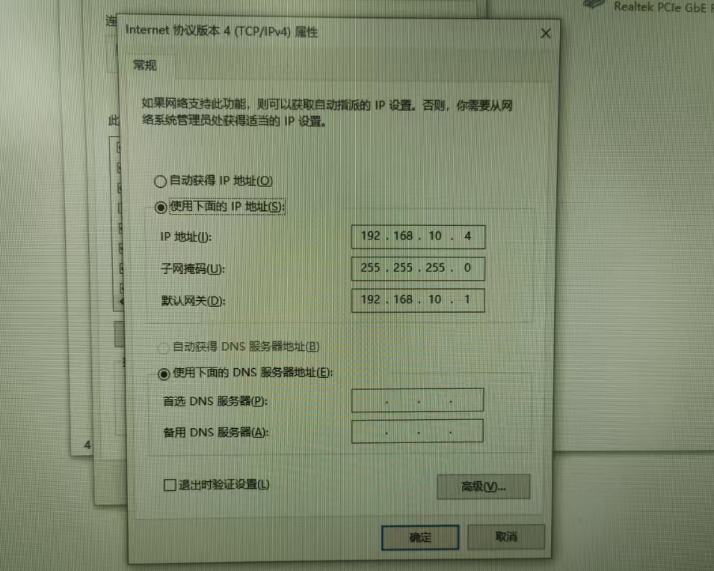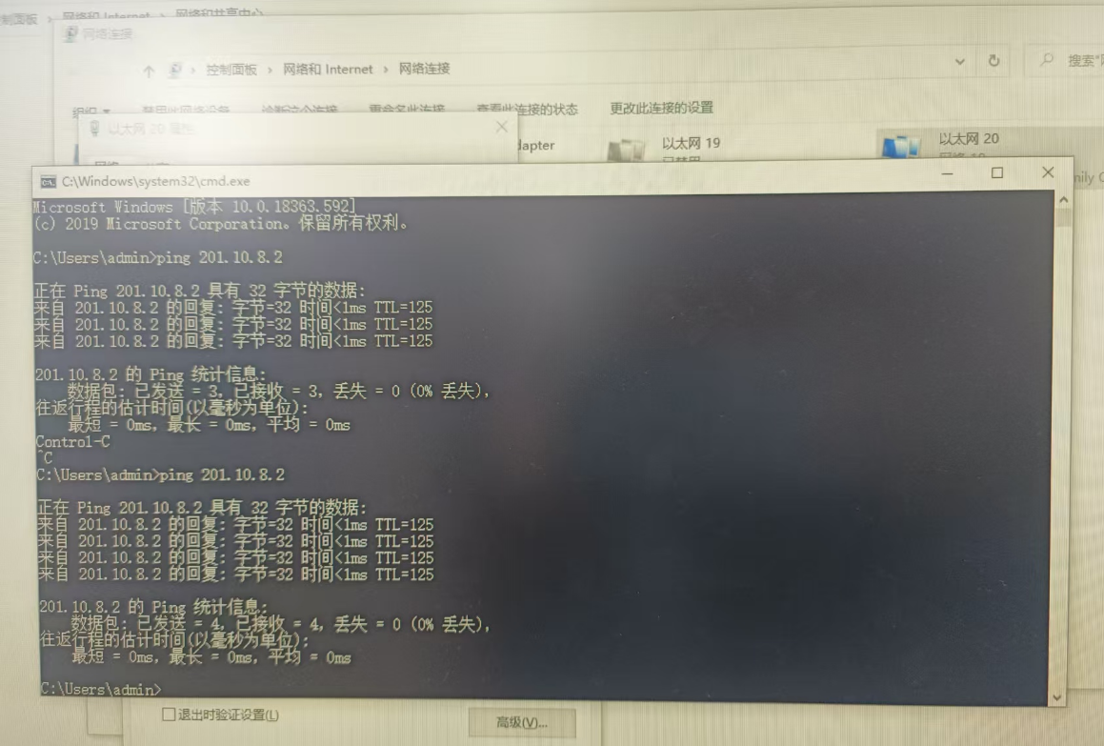
图4.14 尝试从主机访问INTERNET
随后尝试从IP地址为 201.10.8.1 的设备访问网络中 IP 地址为 192.168.10.4 的节点。如图 4.15 所示，实验结果表明两者能够顺利通信。
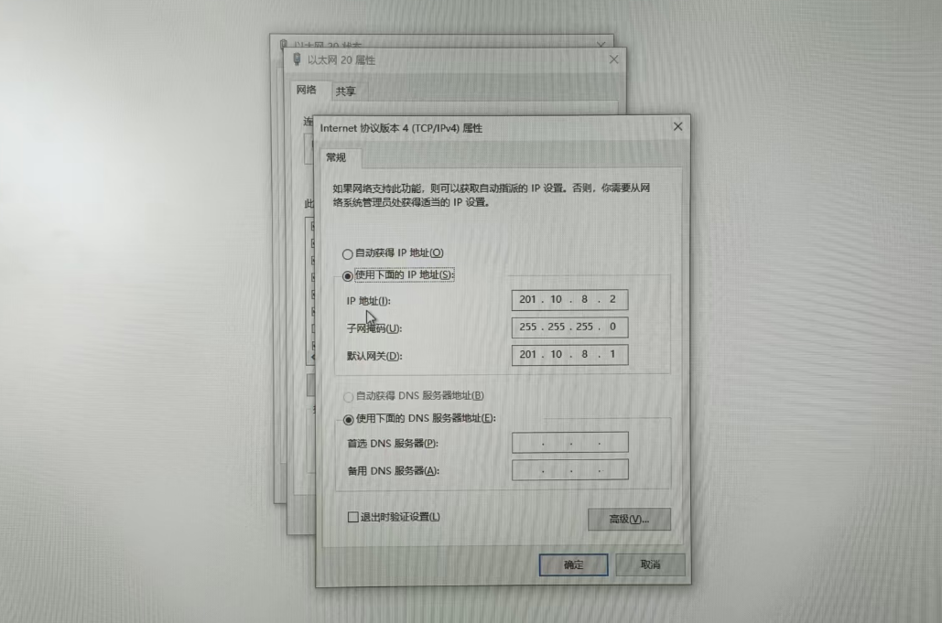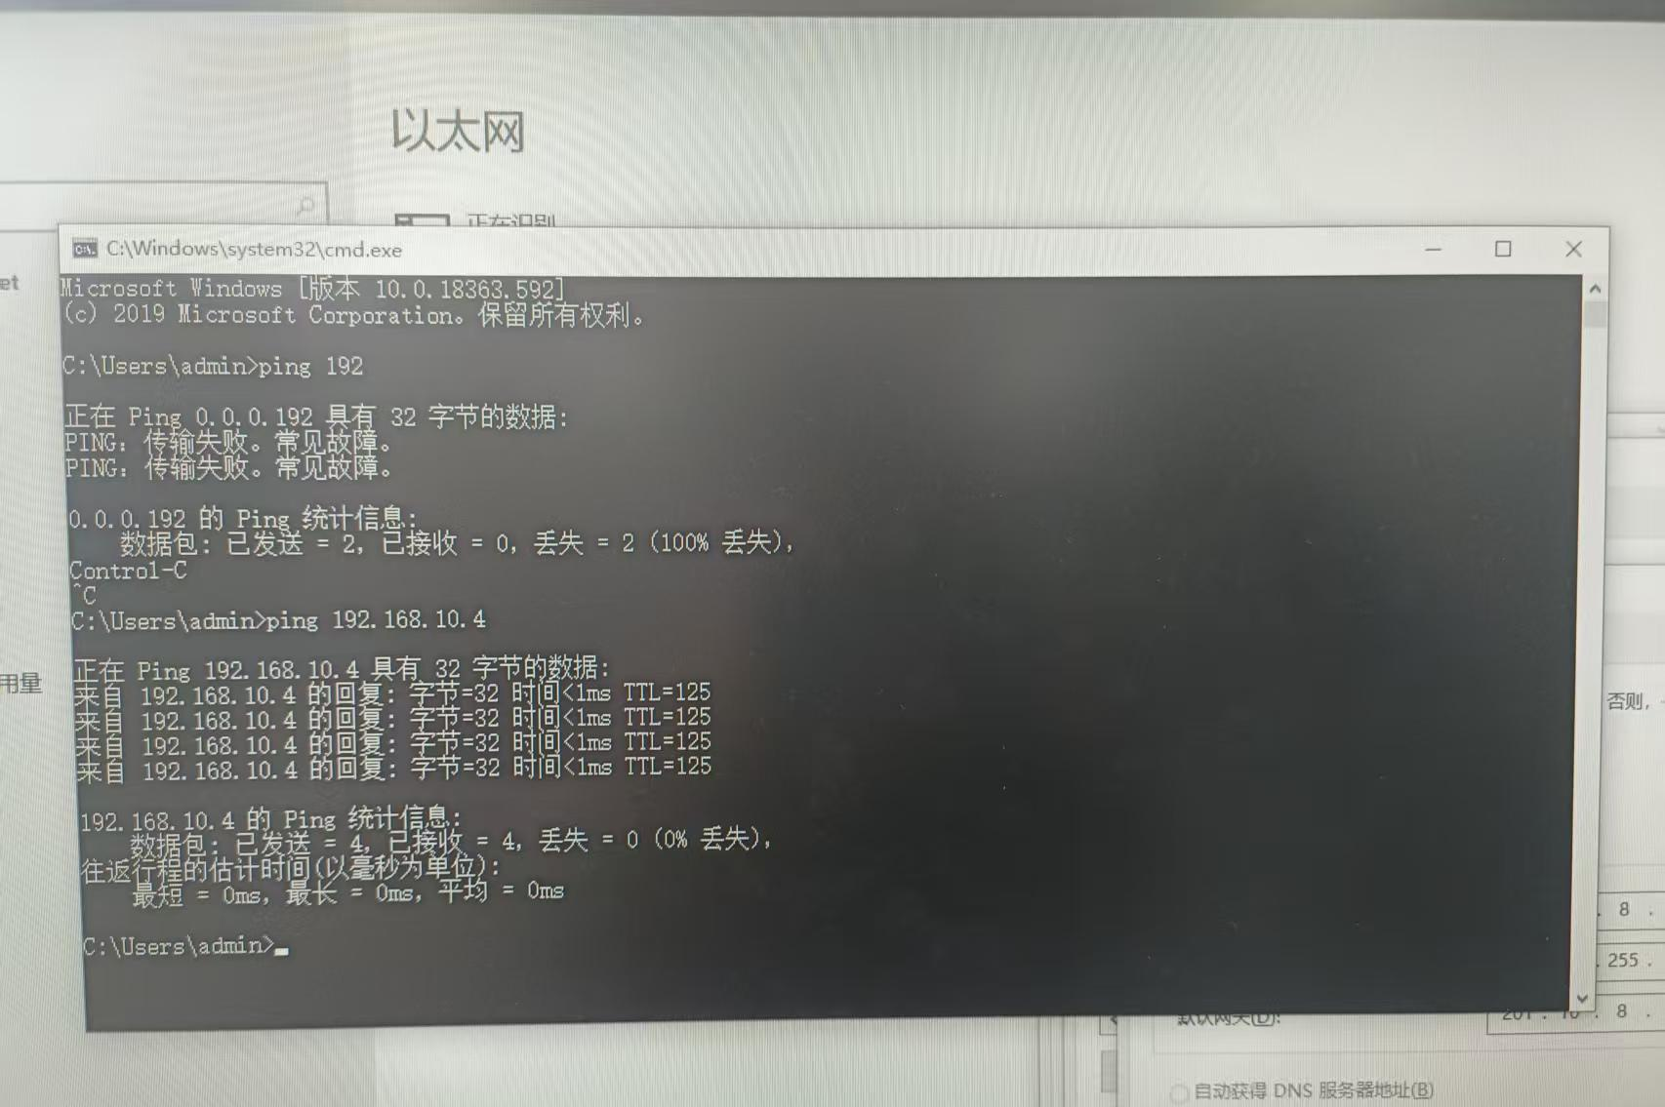
图4.15 尝试从INTERNET访问主机
从三层交换机SW-A和SW-B出发，在SecureCRT中执行ping命令尝试访问INTERNET，也能够顺利通信，至此完成了本次实验的全部组网过程与验证。

五、 教师批阅意见：

成绩评定：

教师签字：
年 月 日
六、备注：
实验小组成员：顾凯琪、蒋涵韬、姜栎键、洪慧强、胡诗婧、何世婷
顾凯琪，实验链路连接与交换机配置
蒋涵韬，实验链路连接与交换机配置
姜栎键，实验现象观察与实验过程记录
洪慧强，实验现象观察与实验过程记录
胡诗婧，实验现象数据记录与实验结果分析
何世婷，实验现象数据记录与实验结果分析

